NÁZEV ŠKOLY: Základní škola J. E. Purkyně a ZUŠ Libochovice
AUTOR : Mgr. Jana Christenová
NÁZEV: Vy_32_INOVACE_15_Čj_ Křížovka
TÉMA: Křížovka
ČÍSLO PROJEKTU: CZ.1.07/1.4.00/21.2803

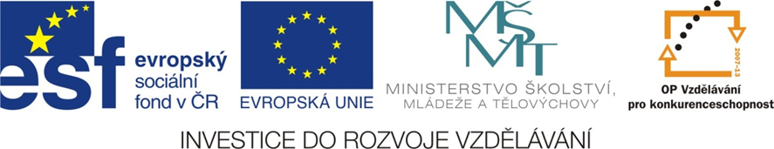
Anotace | Procvičení mluvnických pojmů a kategorií
Autor | Mgr. Jana Christenová
Jazyk | Čeština
Očekávaný výstup | Chápe mluvnické pojmy, tvoří spisovné tvary slov
Speciální vzdělávací potřeby | - žádné -
Druh učebního materiálu | pracovní list - křížovka
Druh interaktivity | Aktivita
Cílová skupina | Žák
Stupeň a typ vzdělávání | základní vzdělávání – druhý stupeň
Typická věková skupina | 12 - 13 let
Materiál vyhovuje výuce

KŘÍŽOVKA 

1. | Jeden ze členů základní skladební dvojice  Mluvnický význam slovesa  Vyjmenované slovo po p  Slovesný čas  Neohebný slovní druh
2.
3.
4.
5.

Zpracovala Mgr. Jana Christenová

KŘÍŽOVKA – ŘEŠENÍ
1. |  |  | P | O | D | M | Ě | T
2. |  |  |  |  | O | S | O | B | A
3. |  |  |  |  | P | Y | S | K
4. |  |  |  | M | I | N | U | L | Ý
5. | C | I | T | O | S | L | O | V | C | E

Zpracovala Mgr. Jana Christenová
Ilustrace www.office.microsoft.com

